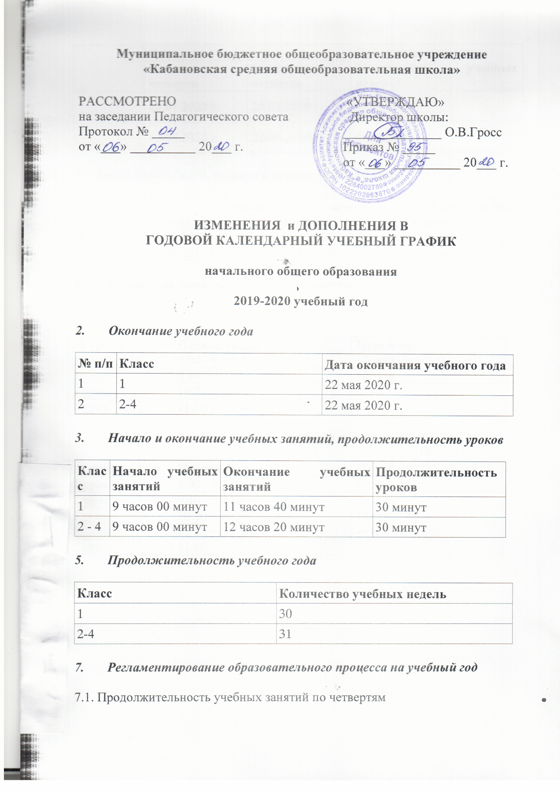

|  |  |  |  |
| --- | --- | --- | --- |
|  | **Дата** | | **Продолжительность**  **(количество учебных недель)** |
| Начало четверти | Окончание четверти |
| 3  четверть | 12.01.2020 г. | 20.03.2020 г. | 10 недель |
| 4  четверть | 13.04.2020 г. | 22.05.2020 г. | 6 недель |

7.2. Продолжительность каникул в течение учебного года

|  |  |  |  |
| --- | --- | --- | --- |
|  | **Дата начала каникул** | **Дата окончания каникул** | **Продолжительность в днях** |
| Весенние | 20.03.2020 г. | 12.04.2020 г. | 24 дня |
| Летние | 23.05.2020 г. | 31.08.2020 г. | 101 день |

***8. Расписание звонков, продолжительность перемен***

**1 класс**

|  |  |  |
| --- | --- | --- |
| **№ урока** | **Период урока** | **Перемена** |
| 1 урок | 9.00 - 9.30 | 10 мин. |
| 2 урок | 9.40 – 10.10 | 10 мин. |
| 3 урок | 10.20 – 10.50 | 20 мин. |
| 4 урок | 11.10 – 11.40 |  |

**2 - 4 классы**

|  |  |  |
| --- | --- | --- |
| **№ урока** | **Период урока** | **Перемена** |
| 1 урок | 9.00 - 9.30 | 10 мин. |
| 2 урок | 9.40 – 10.10 | 10 мин. |
| 3 урок | 10.20 – 10.50 | 10 мин. |
| 4 урок | 11.10 – 11.40 | 20 мин. |
| 5 урок | 11.50 - 12.20 |  |